Informacje o Powiatowym Centrum Pomocy Rodzinie w Oleśnie –

w tekście łatwym do czytania (ETR)

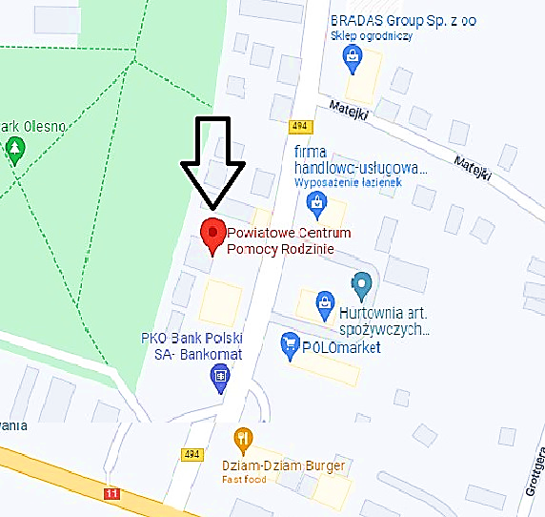
Powiatowe Centrum Pomocy Rodzinie w Oleśnie (w skrócie PCPR) jest jednostką organizacyjną Powiatu Oleskiego
Siedziba Powiatowego Centrum Pomocy Rodzinie w Oleśnie znajduje się na ulicy Marii Konopnickiej 8

Czym się zajmujemy?

- Dofinansowujemy osobom z niepełnosprawnościami niezbędne przedmioty pomocnicze i sprzęty rehabilitacyjne

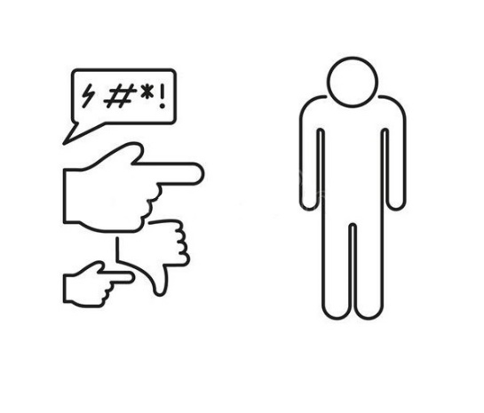
- Osobom zamieszkującym Powiat Oleski udzielamy porad psychologicznych, prawnych, socjalnych, pedagogicznych, rodzinnych
- Pomagamy osobom, które doświadczyły przemocy, a także osobom, które stosują przemoc

- Zapewniamy, każdemu potrzebującemu dziecku - opiekę w rodzinach zastępczych, rodzinnych domach dziecka oraz w placówkach opiekuńczo – wychowawczych
- Udzielamy pomocy i wsparcia rodzinom zastępczym
- Pomagamy osobom usamodzielnianym, które opuszczają pieczę zastępczą

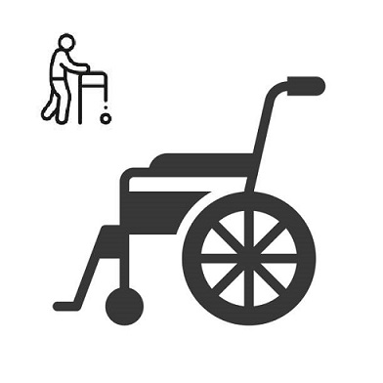

- Wypożyczamy sprzęt rehabilitacyjny i ortopedyczny

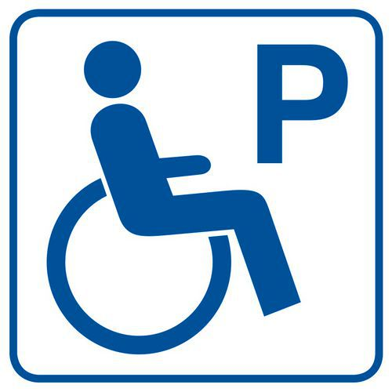
- Wydajemy orzeczenia o niepełnosprawności, legitymacje osób z niepełnosprawnościami i karty parkingowe

Udogodnienia dla osób ze szczególnymi potrzebami:
Powiatowe Centrum Pomocy Rodzinie w Oleśnie jest częściowo dostępne dla osób ze szczególnymi potrzebami
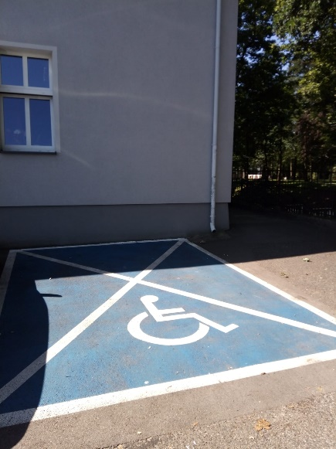
Przed budynkiem znajduje się miejsce parkingowe dla osób z niepełnosprawnościami
Wejście główne do budynku znajduje się od strony parku miejskiego

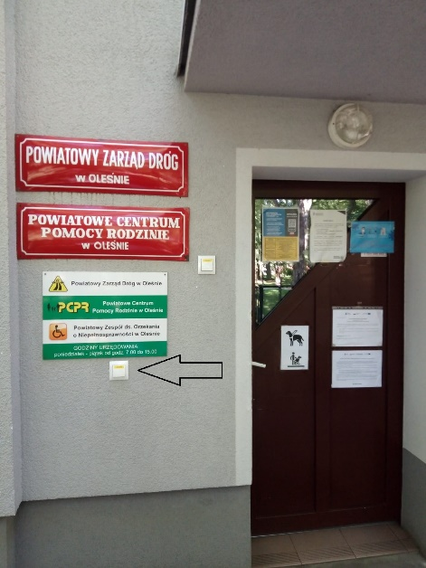
Przy drzwiach wejściowych znajduje się dzwonek dla osób z niepełnosprawnością przywołujący pracownika

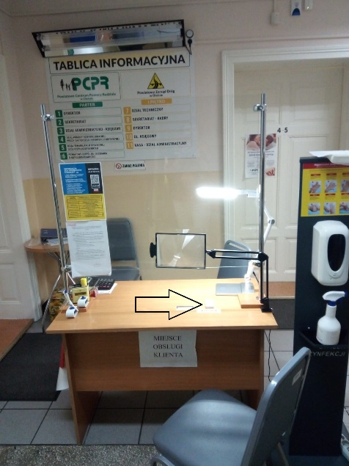
Na korytarzu znajduje się biurko z lupą oraz lampką a także dzwonek przywołujący pracownika

Toaleta dla osób z niepełnosprawnościami jest na parterze budynku

Żeby załatwić sprawy w PCPR osoby ze szczególnymi potrzebami mogą:

- napisać pismo i wysłać je na adres:
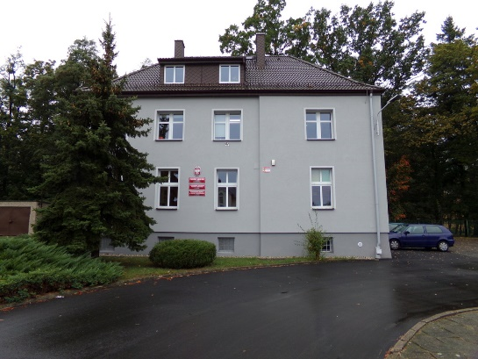
Powiatowe Centrum Pomocy Rodzinie w Oleśnie
ul. Marii Konopnickiej 8
46-300 Olesno

- przyjść do PCPR:
Powiatowe Centrum Pomocy Rodzinie w Oleśnie czynne jest od poniedziałku do piątku w godzinach od 7:00 do 15.00.
W tych godzinach każdy może przyjść i spotkać się z pracownikiem PCPR albo osobiście dostarczyć pismo lub wniosek

- zadzwonić:
Jeśli chcesz się z nami skontaktować telefonicznie, zadzwoń na numer: 34 350 51 25

- napisać pismo i wysłać je za pomocą platformy e-PUAP:
ePUAP to skrót nazwy Elektroniczna Platforma Usług Administracji Publicznej
Nasz adres na ePUAP to: /j92j94dfom/SkrytkaESP

Link do strony internetowej ePUAP to: www.epuap.gov.pl
Do tego sposobu trzeba mieć Internet i swoje konto w ePUAP

- napisać wiadomość e-mail:
Jeśli chcesz i wysłać ją na adres e-mail: sekretariat@pcprolesno.pl

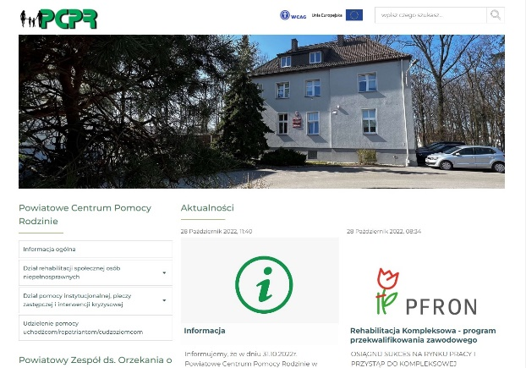

Wszystkie informacje o Centrum można znaleźć na stronie internetowej: https://pcprolesno.pl/

